УВАЖАЕМЫЕ УЧАСТНИКИ ВЫСТАВКИ!
Выставка «УралЮвелир» 5-9 апреля 2017г.
Состоится в здании «Музей Архитектуры и Дизайна»
г. Екатеринбург, ул. Горького, 4а «Плотника»
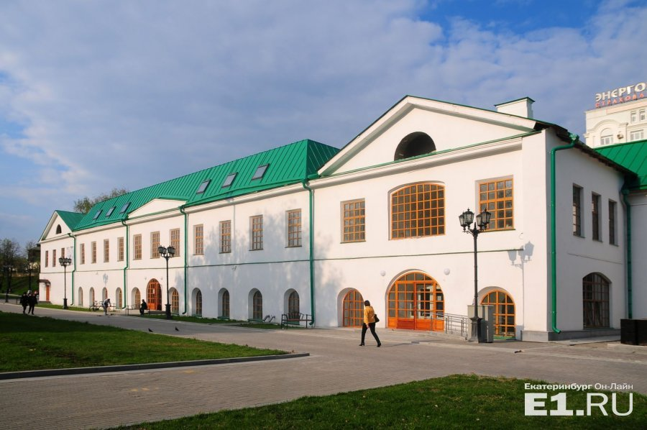
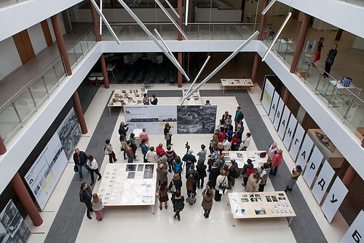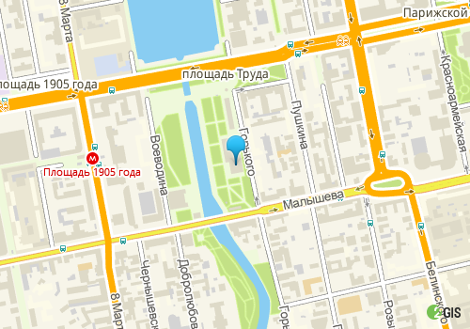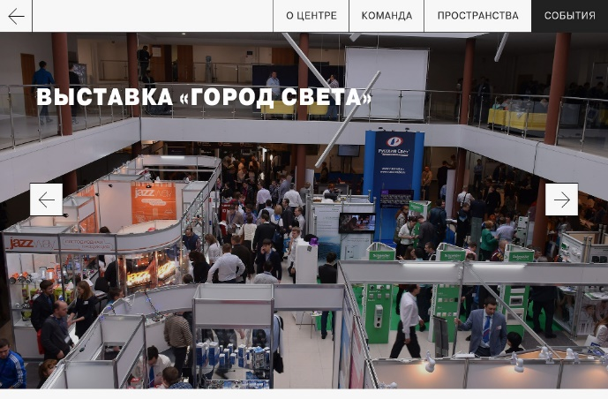
Музей находится в историческом центре города. В непосредственной близости находятся: торговые центры, метро, остановки общественного транспорта, гостиницы, кафе, пешеходные зоны отдыха, железнодорожный вокзал.
Площадь составляет 1200кв.м. первый уровень и 800 кв.м. 2 уровень.
На «второй уровень» можно подняться на лифте, по лестнице, а также с ул. Горького сразу на 2-ой этаж.
2015 году закончена реконструкция здания, в процессе которой, были учтены все современные требования с использованием новейших материалов и технологий.
С начала 2016 года музей позиционируется, как новое и перспективное место для проведения выставок, что подтверждается статистикой посещения мероприятий! Мы уверены, что данная площадка, с таким удачным месторасположением, повысит посещаемость и увеличит продажи на нашей выставке.

По вопросам бронирования стендов обращайтесь по ниже указанным координатам.

С надеждой на сотрудничество
Ст. менеджер направления:
Нестерова Надежда
Сот. те

Тел: 8-952-7-255-233
e-mail: uvelirunexpo@mail.ru
uvelir@unexpo.ru

Организатор: ООО «Универсальные выставки»,620014, г. Екатеринбург, ул. 8 Марта, 13, оф. 517,
Тел./факс (343) 355-01-49, 355-00-49; Сайт: www.unexpo.ru

